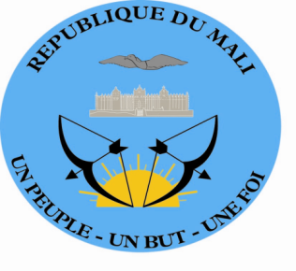

DECLARATION DE LA DELEGATION DU MALI

Trente-cinquième session du Groupe de travail sur l’Examen Périodique Universel

EPU du Lesotho

(Genève, le 22 janvier 2020 /14 :30 – 18 :00)

Temps de parole : 1 min 20 s

Lue par : Mamadou Henri KONATE

Merci Madame la Présidente,
Je voudrais saluer la délégation du Lesotho que je remercie pour la présentation de son troisième rapport national dans le cadre de l’EPU.
Ma délégation prend note des efforts des autorités du Lesotho ayant permis la mise en place de la Commission nationale des droits de l’Homme par une loi promulguée en 2016. Elle note cependant que certaines dispositions de cette loi ont besoin d’être revues, afin de conférer à la Commission nationale l’indépendance inhérente à ce type d’institution.
Tout en se félicitant des démarches amorcées à cette fin au niveau interne par le Gouvernement en partenariat avec des organisations de la société civile, la délégation du Mali voudrait, dans un esprit constructif, recommander au Lesotho de :
- Prendre les mesures nécessaires afin de garantir l’indépendance de la Commission nationale des droits de l’Homme en vue de la rendre conforme aux principes de Paris.
Le Mali souhaite plein succès au Lesotho à l’issue du présent examen.
Je vous remercie.

